Київський національний університет імені Тараса Шевченка
Кафедра мережевих і Інтернет технологій

Лабораторна робота №9-10
по дисципліні
«Технології створення програмних продуктів»
Шаблон Chain of Responsibility та шаблон Command

Група: МІТ
Студент: Фуркало О.О.

Київ 2026
1. Завдання 1
Створіть систему обробки запитів для служби підтримки програмного забезпечення. Система повинна включати кілька рівнів обробників: базовий технічний спеціаліст, середній технічний спеціаліст і старший технічний спеціаліст. Кожен рівень може обробляти певні типи запитів. Якщо запит не може бути оброблений на поточному рівні, він передається до наступного обробника у ланцюжку.
2. Програма 1
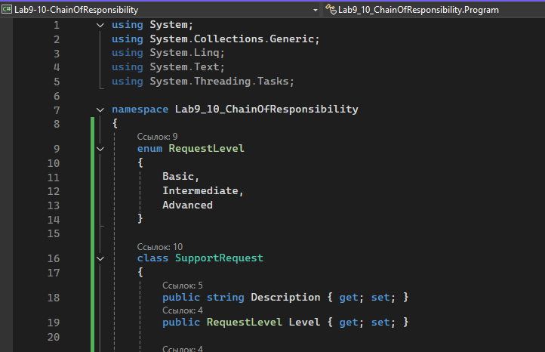
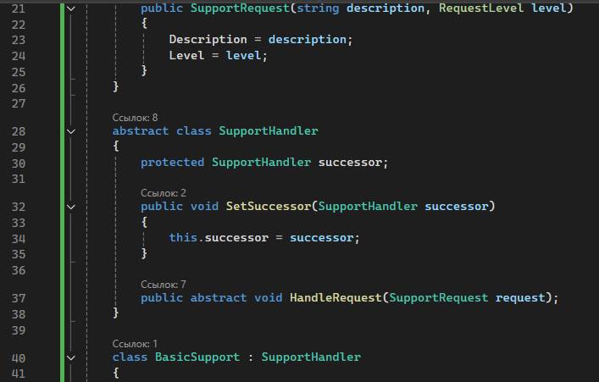
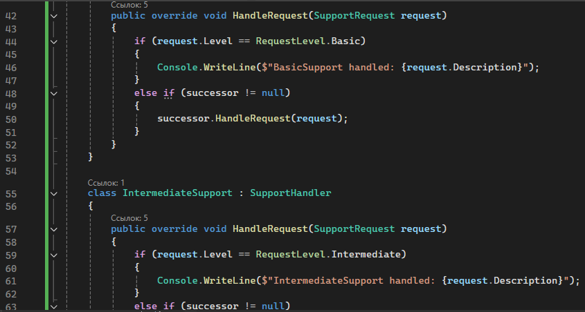
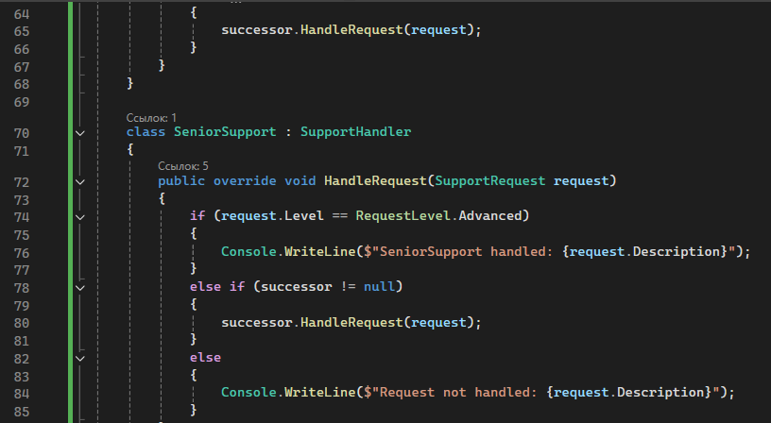
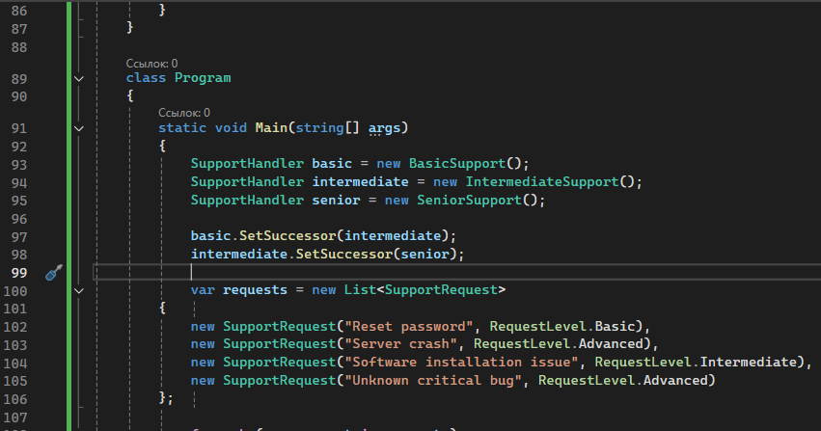
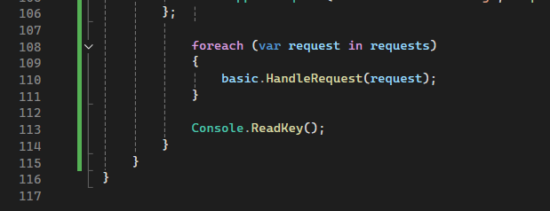
Результат:
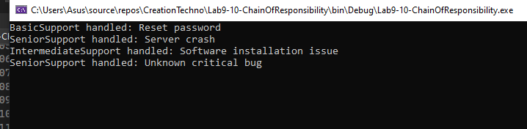
Chain of Responsibility – поведінковий шаблон (тобто, що визначають алгоритми і способи реалізації взаємодії об’єктів і класів – як вони отримують інформацію про існування один одного), призначений для організації в системі рівнів відповідальності. Це дозволяє уникнути прив’язки відправника запиту до його одержувача, даючи шанс обробити запит декільком об’єктам, та пов’язує об’єкти в ланцюжок, передаючи завдання поки воно не буде оброблено.
Використовується в системах, де є група об’єктів, що можуть обробляти повідомлення певного типу, де всі повідомлення повинні бути оброблені хоча б одним об’єктом системи, де повідомлення в системі обробляються за схемою “обробив сам або перейшли іншому”.
Через enum(спеціальний тип даних) ми задаємо фіксований набір значень (а саме, рівень складності запиту). Це використовується для категоризації запитів (та для покращення зрозумілості коду).
3. Завдання 2
Створіть прототип текстового редактора, який підтримує базові операції редагування, такі як вставка, видалення, копіювання та відміна. Використовуйте шаблон “Command” для реалізації цих функцій, щоб користувачі могли легко відміняти та повторювати свої дії.
4. Програма 2
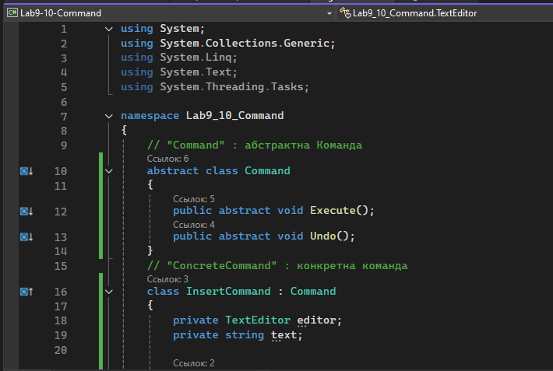
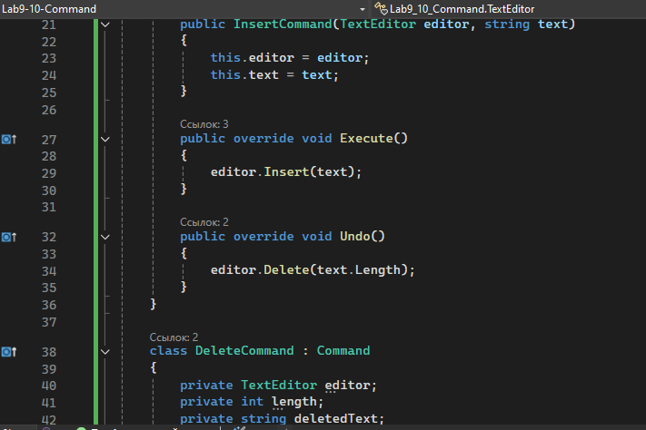
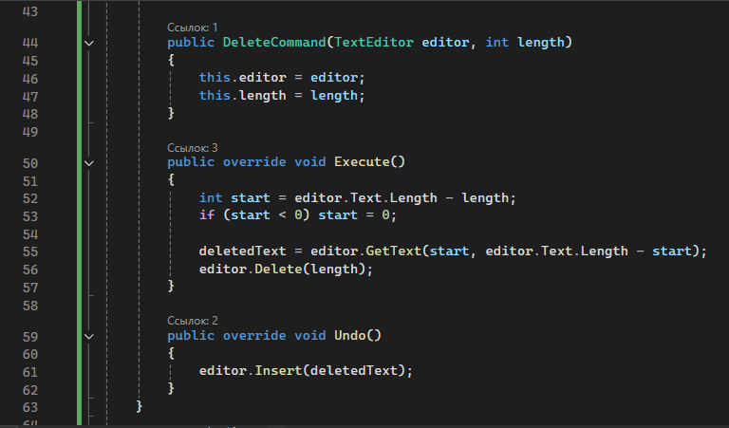
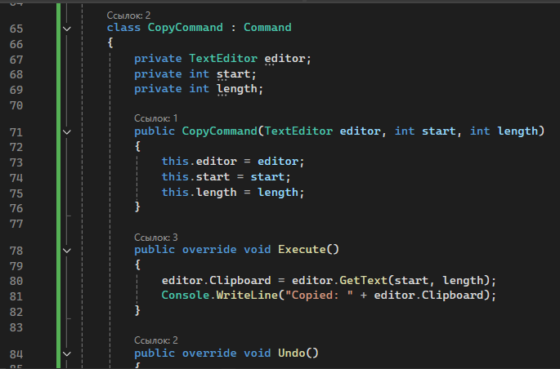
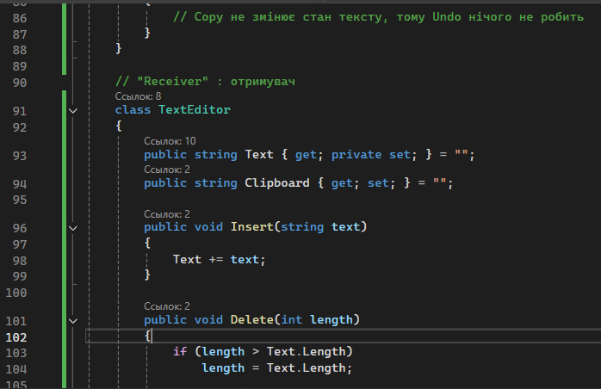
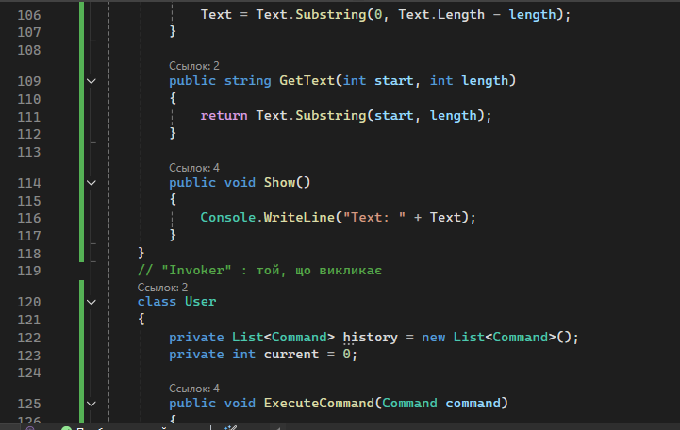
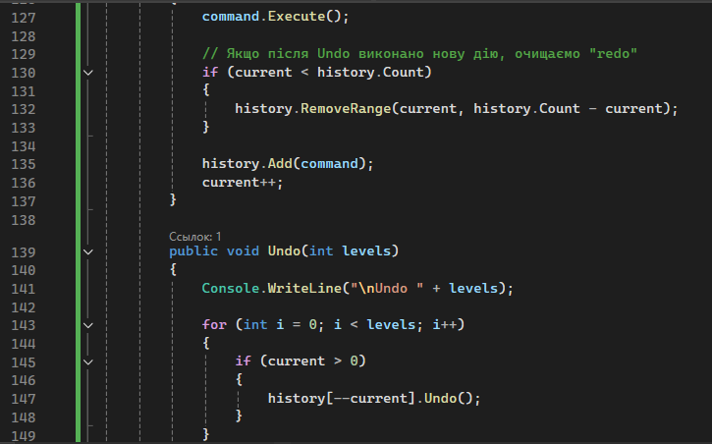
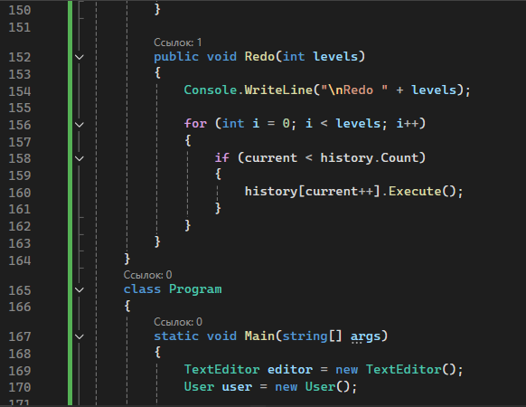
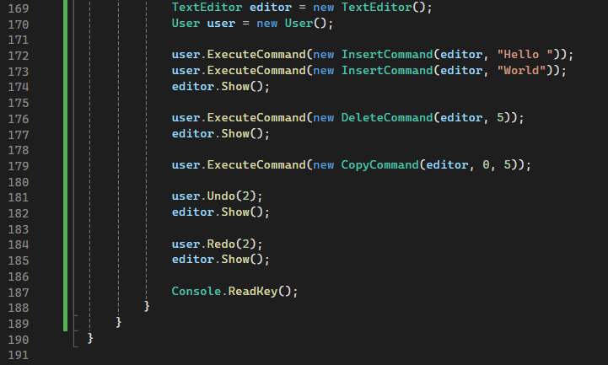
Результат роботи:
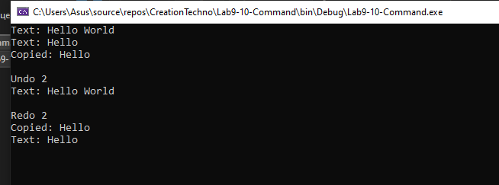
Command це шаблон проектування, об’єкт команди містить в собі саму дію і і її параметри. Він енкапсулює (перетворює) запит як об’єкт, дозволяючи задавати параметри клієнтів для обробки відповідних запитів, ставити запити в чергу або протоколювати їх, та також підтримувати скасування операцій.
Мета – створити структури, в якій клас-відправник і клас-отримувач не залежать від одного напряму. Організація зворотного виклику до класу, який включає в себе клас-відправник.
Invoker створює команди, зберігає історію та виконує операції Undo/Redo. Receiver це об’єкт, який виконує роботу (команди). ConcreteCommand має, які операції виконати, з чим саме та над яким об’єктом.
Receiver TextEditor задає два поля, Text (основний текст редактора, можна читати ззовні, але змінювати тільки всередині) та Clipboard, який використовується як буфер обміну. Метод Insert дозволяє додавати текст в кінець повідомлення, тоді як Delete видаляє останні декілька символів. GetText повертає задану частину тексту, а Show тільки виводить поточний стан. Command не змінює текст напряму.
User має поле history, яке використовується для зберігання списку команд, та current, вказівник на позицію в історії. Використовується для маніпуляціями над командами – тобто, видалення та повторення дій.
Будь-який клас, який наслідує Command, це окрема дія, упакована в об’єкт. Кожна знає що робити (Execute), як це відмінити (Undo) та зберігає дані для цього. DeleteCommand, наприклад, зберігає над чим працює (editor), скільки виділити та видаляти (length), та що було видалено (deletedText). Команда видалення (Execute) знаходить, що видалити, зберігає цей фрагмент для відміни (якщо потрібно), та виконує операцію.
Висновки
Під час виконання цієї лабораторної роботи, ми розглянули шаблони Chain of Responsibility та Command, та також дослідили за допомогою практичних завдань, як саме вони працюють та де їх можна застосовувати.

